Светоотражающий элемент на одежду для детей
Самое большое количество ДТП происходит в тёмное время суток. В это время водителям сложно вовремя увидеть человека, вышедшего на проезжую часть. Неблагоприятные погодные условия и неосвещённые участки улиц ещё больше усугубляют ситуацию. Но защититься пешеходам помогут светоотражающие элементы на их одежде. В вечернее и ночное время на плохо освещённых участках дорог водитель намного раньше и с довольно большого расстояния заметит пешехода, у которого присутствует хотя бы один светоотражающий элемент на верхней одежде. Это доказанный факт. Результаты исследований показали, что реакция и действия водителей практически на 90% зависят от своевременно получаемой ими зрительной информации.
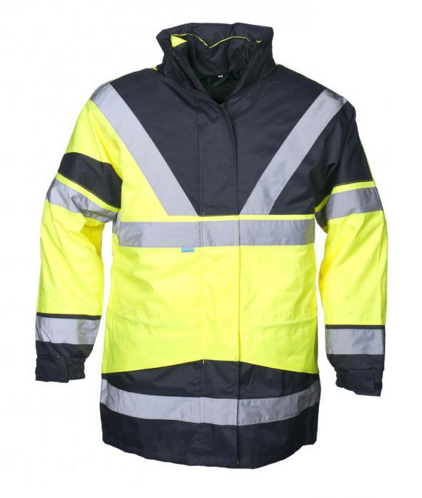
Глаз человека в тёмное время, увы, может воспринять всего 5% того, что он без труда различает днём. Это и является причиной подавляющего большинства дорожных аварий, происходящих на дорогах нашей (и не только нашей) страны в сумерки и ночью. Водитель слишком поздно замечает перебегающего проезжую часть человека. Но когда на одежде присутствуют хоть какие-либо светоотражающие элементы (полосы либо шевроны), пешеход становится в 3 раза заметнее водителю, что даёт ему возможность своевременно среагировать.
Преимущества использования светящихся элементов
Первым и самым главным преимуществом использования светоотражающих элементов является снижение на 85% риска попадания пешеходов под транспортное средство.
Вторым – видимость светоотражающего элемента всегда, в любую погоду, при любом ненастье. И ни туман, ни дождь не станут этому помехой. Светоотражатели обладают великолепным свойством отклонять поток фотонов ровно в том направлении, откуда они исходят, и потому свет фар автомобиля делает их отлично видимыми.
Существует множество разновидностей светоотражателей. Спецодежду с крупными светоотражающими полосами можно без проблем приобрести в магазине. Но для повседневного ношения она, конечно же, не годится. Поэтому светоотражающую ленту можно самому нашить на свою верхнюю одежду. Вот только продаётся такая лента только оптом, да и в принципе найти её проблематично, разве что заказать в каком-либо интернет-магазине.
Наличие светоотражателей на одежде теперь полагается по закону
На проезжей части водитель, как правило, замечает пешехода на расстоянии 25-30 метров, и даже если он ехал со скоростью в 45-50 км/ч, его тормозной путь всё равно превысит эту длину. Потому ограничение скорости движения не стало панацеей от ДТП, тем более что в городах проблему усугубляет интенсивный свет фар от встречных машин, неправильное уличное освещение.
Вот поэтому с 1 июля 2015 г. вступили в силу дополнения и небольшие поправки, внесённые в уже работающий закон о светоотражающих элементах на одежде. Согласно установленному ныне положению, в тёмное время суток светоотражающие наклейки или нашивки на одежде должны быть у всех пешеходов, как переходящих улицу, так и движущихся вдоль обочины дорог и трасс. Замеченный без отражателей на одежде пешеход получит предупреждение либо штраф в размере 500 рублей. А в случае попадания в дорожно-транспортное происшествие часть вины такому пешеходу придётся взять на себя.
Обеспечиваем себя светоотражателями
Что делать, если вы пока ещё не смогли найти в магазинах специальную ткань или ленты и нашить эти светоотражающие элементы на одежду? Не переживайте, эта проблема решаема. Можно использовать всевозможные аксессуары, ассортимент которых довольно разнообразен. К ним относятся фликеры (наклейки), светящиеся чехлы для рюкзаков, браслеты, подвески, значки и другие, не привлекающие внимания в дневное время детали, но зато приносящие своим отражающим эффектом пользу днем и ночью.
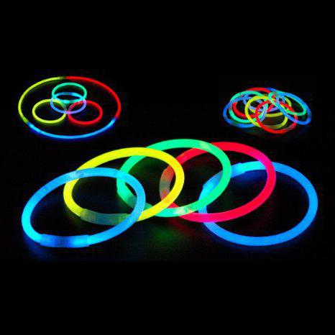
В российском законодательстве имеется ГОСТ 32074-2013, который информирует граждан о регламенте по производству светоотражающих деталей, кроме того, там же даются рекомендации по размещению этих элементов на одежде. С подобными документами вы всегда можете ознакомиться на сайте ГИБДД. Кстати, ещё нужно учитывать, что срок службы светоотражателей - 24 месяца.
Наши дети – наиболее важная тема
Как ни досадно, но дети являются самыми уязвимыми участниками дорожного движения, потому важность наличия световозвратных элементов на детской одежде нельзя недооценивать. Закон, предписывающий наличие на верхней одежде детей элементов светоотражателей, уже вступил в силу, и потому за неисполнение его родители понесут административную ответственность.
Светоотражающие элементы для детей в наше время часто стали присутствовать на одежде ребятишек всех возрастов. И это неудивительно. Эти важные и нужные детали стали неотъемлемой частью детской одежды многих популярных марок. Особенно важно, чтобы светоотражающий элемент присутствовал на одежде школьников младших классов, которым приходится возвращаться домой без сопровождения взрослых родственников. Благодаря этой детали водителям намного проще будет заметить переходящего дорогу ребёнка в темноте, что является очень актуальным зимой, а также в пасмурную и туманную погоду.
Такие разные светяшки
Замечательно, если светящиеся элементы присутствуют на новой купленной одежде, но если таковых на ней не имеется, то вполне реально приобрести и пришить их собственноручно. Цветовая гамма и дизайн, представляющие современный светоотражающий элемент, очень разнообразны. Нашитые на верхнюю одежду ребёнка, они не только не портят её внешнего вида, но и значительно его улучшают. Особенно модными и находящимися на волне большой популярности считаются фликеры. Это светящиеся в темноте значки и наклейки с разными весёлыми картинками, которые очень нравятся детям.
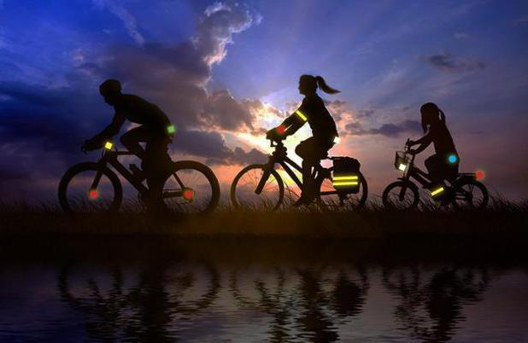
Фликеры легко приклеиваются к одежде и радуют глаз своим разнообразием форм и расцветок. Также можно нашить на одежду ребёнка светоотражающую тесьму. Всё это необходимо детям даже летом, особенно вечером на малоосвещённых проезжих частях. Что и говорить, светоотражающие элементы для детей смогут значительно снизить показатели детского травматизма на дорогах.
Улучшение статистики и зарубежный опыт
Учитывая вышеизложенное, правомерно сделать вывод, что должны улучшить обстановку на дорогах изменения, внесенные в ПДД. Светоотражающие элементы призваны сделать пешеходов более заметными на дороге и пасмурным днём, и ночью. В решении этой проблемы задействованы современные технологии, при помощи которых производятся светоотражающие элементы. На дороге человек находится в движении, и потому свет от фар освещает его под разными углами. Специальный состав светоотражательного элемента отсвечивает лучи в обратном направлении, что и создаёт эффект яркого и слегка переливающегося сияния.
Сегодня руководителям предприятий в нашей стране, сотрудникам которых из-за графика работ приходится возвращаться домой по неосвещённым проезжим частям дорог, вменяется в обязанность принять меры к обеспечению персонала светоотражающими браслетами. Например, за рубежом светоотражающие элементы для пешеходов давно уже считаются привычными и обязательными деталями для обеспечения безопасности и детей, и взрослых. И самые крупные и знаменитые фирмы по производству одежды для детей в обязательном порядке выпускают новые модели со светоотражающими элементами.
Необычный урок для школьников
Не так давно в одной из белгородских гимназий было проведено необычное занятие. Учеников 4-х классов навестили инспекторы ГИБДД. Гости предложили детям вместе с ними изготовить светоотражающие элементы для пешеходов. Инспекторы рассказали четвероклассникам, что такие детали на одежде делают пешеходов заметными на дороге даже в темноте. Гости принесли с собой светоотражающую плёнку и позволили детям самим вырезать любые фликеры по своему собственному вкусу.
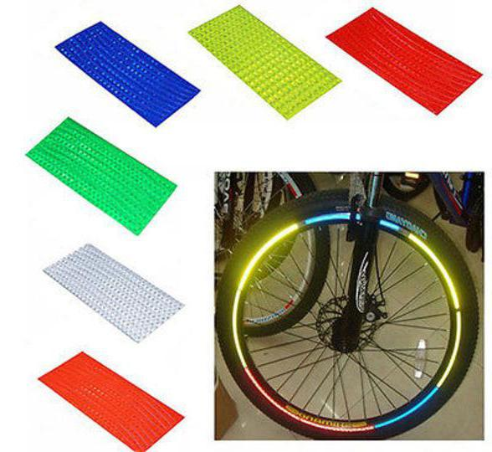
Ребята необычайно увлеклись этим занятием, им особенно пришлось по вкусу, что плёнка самоклеящаяся, и её можно легко прикреплять на верхнюю одежду. Инспекторы активно помогали учащимся, весело общались и давали советы. Дети с огромным удовольствием сочетали цвета и придумывали формы для фликеров. Девочки больше отдавали предпочтение сердечкам и цветам, а мальчишки - весёлым смайликам. Но и тем, и другим очень понравилось изготавливать светоотражающие элементы своими руками.
Побольше бы таких занятий
Изготовленные работы в конце занятия украсили школьные рюкзаки детишек. А некоторые ещё и домой ушли не с пустыми руками, получив подарочные фликеры для велосипедов и наклейки на детские коляски для младших деток в их семьях. В этом областном центре уже не первый год ведётся активная пропаганда светоотражающих элементов. И в данное время учащиеся начальных классов школ города обеспечены светоотражающими повязками.
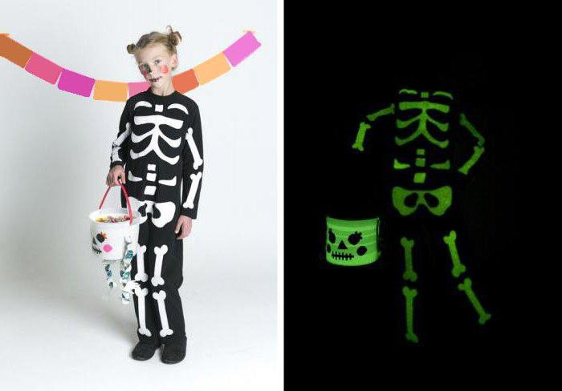
Фликеров не бывает слишком много: пусть на ребёнке будет их как можно больше. Потому что на самых аварийно опасных участках, к которым также относятся и перекрестки, свойство светоототражателя сделает маленького пешехода заметным для водителей, движущихся и в одном с ним, и во встречном направлении.
Светоотражающая лента
Эта деталь пришивается на рукава курток и другой верхней одежды в виде нарукавных повязок. Выбирая места для их расположения, нужно учитывать, чтобы кроме эстетического зрительного восприятия они ничем не перекрывались при движении ребёнка. Чаще всего ленту носят в виде вертикальных и горизонтальных полос, и справа, и слева. Кроме этого, при достаточном её количестве светящиеся полосы можно пришить вдоль всех имеющихся краёв одежды.
Фантазия на любой вкус
Помимо вышеперечисленного, светоотражающую ленту можно крепить:
- На головные уборы.
- Вдоль нижних наружных краёв брюк.
- На перчатки и рукавицы.
- На спинку верхней одежды и прочие её части.
Крепим фликеры
Светоотражающий элемент фликер – это великолепная забавная наклейка в виде смайлика с весёлой рожицей или в виде ещё какого-либо забавного персонажа. Дети обожают такие наклейки, каждый выбирает себе по вкусу, чтобы украсить портфель или школьный рюкзак. Любители велосипедной езды приклеивают фликер на каску, а также на раму и с двух сторон между спицами велосипеда. Кроме этого, фликерами украшают пояса, рукава и жилеты. Даже вдалеке заметив отражатель, водитель старается заранее снизить скорость, чтобы при необходимости притормозить или даже остановиться, пропуская «сияющего» наклейкой или полосами пешехода. А некоторые любители украшают свою одежду, приклеивая светоотражающую ленту в виде декоративного узора или графического рисунка. Кстати, большинство светоотражающих элементов приклеивают к одежде посредством утюга, накладывая клеевой основой на одежду и слегка прогладив разогретым до средней температуры прибором.
Немного о технологии производства светоотражательной плёнки
В сравнении с изготовлением обычной самоклеящейся плёнки, процесс производства светоотражающего полотна намного сложнее. Для изготовления светоотражателя нужна полностью литая прозрачная плёнка. Эффект светоотражения достигается за счёт того, что слой прозрачного полимера содержит оптические элементы, к которым относятся микропризмы или же мельчайшие стеклянные шарики. Дальше в процесс вступает вакуумная камера, внутри которой на обратную сторону заряженного оптическими элементами полотна наносится слой тончайшей алюминиевой фольги. После всей проведённой процедуры на плёнку наносят клеящий слой и прикрывают его защитной силиконовой подложкой.
На сегодняшний день использование светоотражающих элементов, изначально придуманных и созданных для видимости в темноте дорожных знаков, работает также и на благо пешеходов, благодаря чему сохраняет ещё большее число людских жизней. –

